ФОРМУЛЫ ЭЛЕКТРОТЕХНИКИ

Закон Ома для участка цепи постоянного тока
U=I*R,
где U— напряжение на участке цепи, В, I— сила тока на этом участке, А, R — сопротивление участка цепи, Ом. Сопротивление проводника
R=p*l/S
где р — удельное сопротивление. Ом • м, l — длина проводника, м, S — площадь поперечного сечения проводника, м^2
Формула зависимости сопротивления проводника от температуры
Rt=Rt0[1+a(t-t0)],
где Rt и Rt0 — сопротивления проводника соответственно при температурах t и t0. С, а — температурный коэффициент сопротивления Ом/°С.
Общее сопротивление цепи:
при последовательном соединении сопротивлений
R=R1+R2+R3+. .+Rn
при параллельном соединении
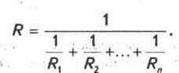
Общая емкость конденсаторов:
при последовательном соединении
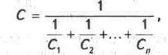
при параллельном соединении
С = С1 +С2 +С3+...+Сn.
Мощность постоянного тока, Вт,
Р=U*I
Энергия электрической цепи, Дж, W =Pt.
где Р — мощность, Вт, t — время, с.
Количество теплоты, выделяющееся в проводнике, Дж,
A=I^2Rt,
где I — сила тока. А, R — сопротивление проводника, Ом, t — время прохождения тока, с.
Закон Ома при переменном токе
U =IZ.
где Z — полное сопротивление, Ом.
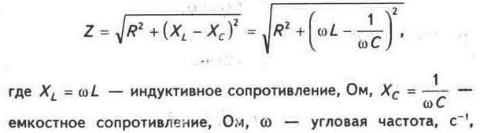
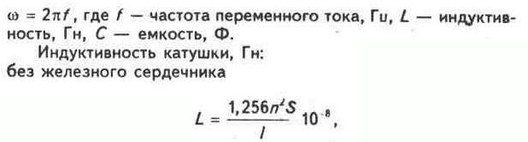
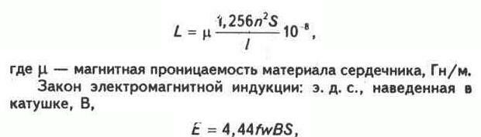
где I — частота, Гц, w — число витков в катушке, В — индукция магнитного поля в стали магнитопровода, Т, S — площадь сечения магнитопровода, м^2. Подъемная сила электромагнита, Н,
F=3978*B^2*S*10^2;
где В — магнитная индукция. Т, S — площадь сечения электромагнита, м^2.
Частота вращения магнитного поля электрической машины, об/мин,
n=60f/p
где р — число пар полюсов машины.
Мощность однофазного переменного тока:
активная, Вт,
Р = U*Icosф, реактивная, вар,
Q = UI sinф, полная, В-А,
